САНКТ-ПЕТЕРБУРГСКОЕ ГОСУДАРСТВЕННОЕ БЮДЖЕТНОЕ УЧРЕЖДЕНИЕ «КОМПЛЕКСНЫЙ ЦЕНТР СОЦИАЛЬНОГО ОБСЛУЖИВАНИЯ НАСЕЛЕНИЯ ВЫБОРГСКОГО РАЙОНА»
Социально – реабилитационное отделение для граждан пожилого возраста

УТВЕРЖДАЮ:
Заместитель директора Санкт-Петербургского
государственного бюджетного учреждения
«Комплексный центр социального
обслуживания населения Выборгского района
__________Н.П. Чаплыгина
«____»_____________20__ г.

ОЗДОРОВИТЕЛЬНАЯ И ОБЩЕУКРЕПЛЯЮЩАЯ ПРОГРАММА
ПО АДАПТИВНОЙ ФИЗИЧЕСКОЙ КУЛЬТУРЕ
«ВОЗРАСТ ТРЕБУЕТ ДЕЙСТВИЙ»

Составитель:
Рубцова София Павловна
инструктор – методист по АФК

Санкт – Петербург, 2022
ПАСПОРТ ПРОГРАММЫ
по адаптивной физической культуре «Возраст требует действий»
оздоровительная и общеукрепляющая программа
для граждан пожилого возраста и людей с ограниченными возможностями

Название организации | Санкт-Петербургское государственное бюджетное учреждение «Комплексный центр социального обслуживания населения Выборгского района»
Наименование Программы | «Возраст требует действий»  оздоровительная и общеукрепляющая программа  для граждан пожилого возраста и людей с ограниченными возможностями
Сроки реализации Программы | 1 год
Форма реализации (индивидуальная, групповая или смешанная) | Смешанная
Формат реализации (очно, дистанционно) | Очно
Сведения об авторе (составителе), контактные данные | Инструктор-методист по АФК социально – реабилитационного отделения граждан пожилого возраста №2 Рубцова София Павловна  Заведующий социально – реабилитационного отделения граждан пожилого возраста №2 Задорожная Анна Викторовна  тел.: +7(960) 245-68-20,  email kcsonsro2@yandex.ru
Описание целевой группы с указанием РИПСО и решаемой проблемы | Граждане пожилого возраста и инвалиды, частично утратившие способность к самообслуживанию (рипсо 2.1.2)
Цели и задачи | Цель: улучшение функционального, общего, психофизического состояния граждан пожилого возраста.  Задачи:  - совершенствование физических умений и навыков;  - реализация творческого потенциала в области физической культуры и посредством подбора доступных для пожилого человека различных физических методов и средств, что в свою очередь, будет способствовать улучшению качества жизни в целом;  - регулирование нормальной массы тела и пропорций;  - активный отдых;  - повышение иммунитета;  - адаптация и социализация.
Краткое описание концепции | В работе с пожилыми людьми в рамках АФК, используются:  • щадящие упражнения для суставно-связочного аппарата;  • мягкие гимнастические средства;  • упражнения для поддержания мышечного тонуса,  • средства силовой (развивающей) направленности;  • упражнения для улучшения координационных и кондиционных качеств;  • упражнения на равновесие;  • средства для укрепления мышц-стабилизаторов свода стопы;  • упражнения на дыхание и осанку;  • упражнения с разными отделами позвоночного столба;  • средства самомассажа;  • гимнастика для глаз;  • упражнения для развития мелкой моторики (пальчиковая гимнастика);  • упражнения на мини велотренажере;  • упражнения на кардиотренажере для укрепления мышц пояса нижних конечностей;  • элементы ритмо-пластики;  • мягкие (щадящие) игры с предметами и без;  • элементы расслабляющей гимнастики и пр.  Так же используются отдельные комплексы упражнений профилактическо-восстановительного характера для лиц:  • после перенесенного инсульта (восстановление двигательных качеств);  • перенесенной коронавирусной инфекции и, в качестве ее профилактики;  • при остеопорозе;  • остеохондрозе различных отделов позвоночного столба;  • при варикозном расширении вен и в качестве его профилактики;  • при заболеваниях ССС (сердечно – сосудистой системы);  • при протрузиях и межпозвоночных грыжах;  • при артрите и артрозе;  • для улучшения работы внутренних органов ЖКТ;  • для укрепления мышц свода стопы;  • общего характера с рекомендациями.
Механизм реализации (описание конкретных задач, мероприятий, сроков и участников): | - Группы для занятий АФК комплектуются на основании анатомо-физиологических особенностей личности, возраста, нозологической группы, в частности.  - У каждого вновь пришедшего, уточняется краткая характеристика его функционального состояния, возможные имеющиеся патологии и пр. с целью не навредить.  - Проводятся двигательные тесты для определения физической активности реабилитантов. После этого возможен переход в соответствующую группу.  - Перед каждым занятием, во время и после его проведения, измеряется уровень АД и ЧСС. Данные фиксируются в соответствующем журнале и индивидуальной оценочной карте реабилитанта клиентов качеством социального обслуживания, путем анкетирования.  - Каждое занятие длится 45 минут с периодичностью 2-3 раза в неделю.
Форма социального обслуживания | Полустационарная с периодом пребывания до 4х часов
Наименование и вид оказываемых видов социальных услуг | Социально-медицинские
Финансовые ресурсы | В рамках текущего бюджетного финансирования
Кадровые ресурсы | Силами кадрового состава учреждения
Результаты (уже достигнутые или ожидаемые) | Количественные: в 1 полугодии 2022 года занятия по адаптивной физической культуре посетили 64 получателя социальных услуг  Качественные:  - Улучшение физического и психологического состояния реабилитантов.  - Формирование у получателя социальных услуг здорового образа жизни.  - Приобщение граждан пожилого возраста и инвалидов к активному образу жизни и регулярным занятиям «Скандинавской ходьбой».  - Восстановление и совершенствование физических умений и навыков.  - Повышение качества жизни и самооценки данной категории граждан.  - Социализация и адаптация в обществе.
Основные партнеры (если имеются) | -
Планы развития Программы | Расширение Программы путем включения в нее новых методик для разных нозологических групп граждан пожилого возраста и инвалидов

Пояснительная записка
Актуальность написания данной программы по адаптивной физической культуре для лиц пожилого возраста является важность и необходимость стимулирования и мотивирования их к ведению здорового и, максимально возможного, активного образа жизни; раскрытию творческого потенциала; адаптации и социализациии, в целом, получению удовольствия от “третьего” возраста.
Адаптивная физическая культура как объект, является уникальной методикой в вопросе улучшения жизнедеятельности индивида посредством различных методов и средств, направленных на улучшение психофизического, функционального состояния любого человека естественным образом, независимо от того, является ли он в соответствие с определением ВОЗ здоровым или имеет в наличие какие-либо патологии, в том числе, инвалидность.
Спектр ее методов и средств настолько широко что, независимо от пола и возраста, каких-то индивидуальных особенностей одного человека или группы людей, можно подобрать все необходимые варианты различных практик. Варьировать их по мере необходимости, увеличивать или уменьшать нагрузку, видоизменять и делать более разнообразным процесс.
Эта программа включает в себя почти все методы и средства физической культуры, позволяющей человеку улучшить свое функциональное, психофизическое состояние; развить силу и выносливость; способствовать улучшению координационных и кондиционных качеств; способствовать развитию гибкости и подвижности ОДА и пр. А так же, предупредить различного рода патологические процессы; сформировать компенсаторные свойства; в случае необходимости произвести коррекционную работу; приобрести уверенность в себе; способствовать своим примером приобщению других людей к физической культуре.
Упражнения восстановительно-профилактического характера применяют в реабилитационных целях как при работе с лицами с ограниченными возможностями здоровья, так и с лицами, имеющими инвалидность разной степени тяжести.

Цели и задачи программы
Цель: улучшение функционального, общего, психофизического состояния граждан пожилого возраста.
Задачи:
Всевозможные задачи ставятся в зависимости от поставленной цели. Их реализация идет поэтапно, от простого к сложному. Крайне важно не навредить личности:
- совершенствование физических умений и навыков;
- реализации творческого потенциала в области физической культуры и посредством подбора доступных для пожилого человека различных физических методов и средств, что в свою очередь, будет способствовать улучшению качества жизни в целом;
- регулирования нормальной массы тела и пропорций;
- активный отдых;
- повышение иммунитета;
- адаптация и социализация.
Функции
Все функции АФК реализуются через деятельность:
движение – двигательные действия (физические упражнения);
двигательная активность – двигательная (физкультурная) деятельность, в основе которой лежат деятельностные способности занимающихся, полученные ими от природы.
Таким образом, адаптивная физическая культура в целом и все ее виды призваны с помощью рационально организованной двигательной активности, используя сохранные функции, остаточное здоровье, природные ресурсы и духовные силы, максимально реализовать возможности организма и личнности для полноценной жизни, самопроявления и творчества, социальной активности и интеграции в общество здоровых людей.
Методы АФК
метод наглядности и формирования знаний;
метод обучения двигательным действиям;
метод развития физических качеств и способностей;
метод убеждения, упражнения,
метод воспитывающей среды;
метод организации взаимодействия.
Противопоказания:
Запрещены любые нагрузки во время заболеваний в активной фазе.
Целевые группы участников программы
• Малогрупповые занятия (2-7 человек) оздоровительная группа.
• Малогрупповые занятия (2-7 человек) общее укрепление здоровья.
• Малогрупповые занятия (2-7 человек) для профилактики заболеваний.
Группы разделяются по возможностям реабилитантов.

Сроки реализации
Программа рассчитана на 52 занятия
Ресурсы
1. Кадровые ресурсы
Реализацию программы обеспечивают следующие специалисты СРОГПВ№2.

№  п/п | Должность | Обязанности
1 | Заведующий отделением | Координирует реализацию Программы, оценивает результаты реализации Программы.
2 | Инструктор-методист по АФК | Проводит занятия по АФК, участвует в популяризации Программы путем проведения открытых мастер-классов.
3 | Специалист по социальной работе | Проводит занятия по АФК

2. Материально – технические ресурсы
Для реализации программы будут использоваться ресурсы Санкт – Петербургского государственного бюджетного учреждения «Комплексный центр социального обслуживания населения Выборгского района», располагающиеся в СРОГПВ№2:
- спортивный зал;
- спортивный инвентарь отделения;
- телевизор;
- музыкальный центр.
Ожидаемые результаты
- Улучшение общей физической подготовки.
- Сформированная мотивация к самостоятельным занятиям дома после прохождения программы.
- Улучшение функционального, общего, психофизического состояния граждан пожилого возраста.
- Совершенствование физических умений и навыков.
- Реализация творческого потенциала в области физической культуры.
- Повышение иммунитета.
- Адаптация и социализация.
Приложение 1
Диагностический инструментарий
Тестирование реабилитанта на одышку:
- если занимающийся может произнести целое предложение во время физических упражнений без одышки то, можно увеличить интенсивность упражнений;
- если занимающийся из-за сильной одышки может произнести только одно слово или вообще не может говорить, следует снизить интенсивность;
- если занимающийся может произнести предложение, делая паузу один или два раза, чтобы перевести дыхание, испытывает умеренную или почти сильную одышку, то упражнение выполняется на правильном уровне.
Через некоторое время после окончания Программы провести повторную диагностику, опираясь на один и тот же метод оценки, для измерения отсроченных результатов.
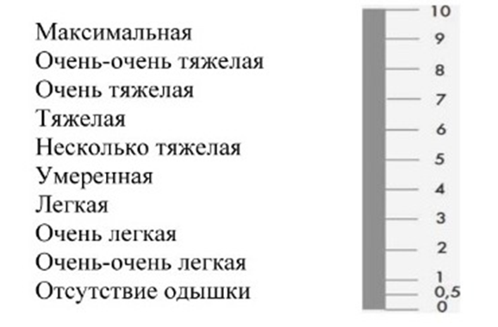

Приложение 2
Календарно - тематический план, рассчитанный на 52 занятия оздоровительная программа
для граждан пожилого возраста и людей с ограниченными возможностями
№  п/п | Сроки | Наименование темы, содержание и вид занятий
1 | 1-2 недели  (+-6 занятий) | Тема 1.  - Профилактика заболеваний.  - Формирование мотивации к занятиям физической культурой.  - Показ правильного использования инвентаря.  - Возвращение уровня физической активности.  - Способствовать формированию знаний об упражнениях.  - Вид: практические занятия под музыку (музыкотерапия).
2 | 3я-4ая недели  (7-13 занятие) | Тема 2.  - Увеличить подвижность мышц.  - Способствовать формированию правильной осанки.  - Формирование мотивации к здоровому образу жизни.  Вид: практические занятия под музыку.
3 | 5я- 6я недели  (13-19 занятия) | Тема 3. Методико-практическое занятие (МПЗ)  - Ознакомить занимающихся с упражнениями для самостоятельных занятий.  - Способствовать повышению настроения и устранению хандры.  - Способствовать преодолению апатии  - Содействовать профилактике осложнений после болезней.  - Сравнить показатели в период занятий.  - Способствовать улучшению общего состояния граждан пожилого возраста. Вид: практические занятия под музыку.
4 | 7-8 недели  (20-25 занятия) | Тема 4. Методико-практическое занятие (МПЗ)  - Ознакомить занимающихся с упражнениями для профилактики заболеваний.  - Способствовать повышению сопротивляемости организма болезням.  - Показать занимающимся элементарные упражнения для выполнения в домашних условиях, способствующих разгрузке организма.  - Содействовать преодолению беспокойств.  Вид: практические занятия под музыку.
5 | 9 неделя  (26-28 занятия) | Тема 5.  - Способствовать профилактике болезней дыхательной и скелетной мускулатуры.  - Содействовать профилактике заболеваний суставов и позвоночника.  - Расположить занимающихся к здоровому образу жизни.  - Сравнить показатели за весь период занятий.  - Определить пробелы.  - Найти непроработанные моменты, исправить их.  Вид: практические занятия под музыку.
6 | 10-11  (29-34 занятия) | Тема 6.  - Увеличить силу мускулатуры и подвижность позвоночника.  - Способствовать преодолению эмоциональных переживаний.  - Способствовать улучшению физических функций.  - Укрепление опорно-двигательного аппарата.  - Воспитывать активность.  - Сравнить показатели в период занятий.  Вид: практические занятия под музыку.
7 | 12-13 недели  (35-40 занятия) | Тема 7.  - Формирование мотивации к здоровому образу жизни.  - Способствовать профилактике болезней дыхательной и скелетной мускулатуры.  Вид: практические занятия под музыку.
8 | 14-15 недели  (40-46 занятия) | Тема 8.  - Воспитание потребности и умения сознательно применять различные упражнения в целях укрепления своего здоровья.  - Способствовать профилактике болезней конечностей.  - Сравнить показатели в период занятий.  - Способствовать улучшению функционального состояния граждан пожилого возраста.  Вид: практические занятия под музыку.
9 | 16- 17 недели  (47-48 занятия) | Тема 9.  - Содействовать профилактике осложнений в суставах.  - Способствовать улучшению психофизического состояния граждан пожилого возраста.  Вид: практические занятия под музыку.
10 | 18 неделя  (49-50  занятия) | Тема 10.  - Способствовать всестороннему развитию организма  - Воспитывать решительность.  - Способствовать улучшению координационных функций  - Способствовать нормализации работы скелетной мускулатуры.  Вид: практические занятия под музыку.
11 | 18 неделя  (51 занятие) | Тема 11.  - Способствовать улучшению функционального, общего, психофизического состояния граждан пожилого возраста.  - Воспитывать трудолюбие.  - Содействовать развитию мелкой моторики.  - Сравнить показатели в период занятий.  - Заметить положительную динамику.  Вид: практические занятия под музыку.
12 | 18  (52 занятие) | Тема 12.  - Заметить улучшение уровня физической активности.  - Улучшение качества жизни.  - Раздача материала для занятий в домашних условиях самостоятельно.  Вид: практические занятия под музыку.
Подготовительный этап:
1 Подбор методической литературы;
2 Разработка занятий;
3 Разработка мероприятий по программе;
Основной этап:
1 Диагностика индивидуальных потребностей;
2 Организация практических занятий, мероприятий по программе
3 Проведение индивидуальных консультирований граждан пожилого возраста;
4 Разработка и распространение методического материала по направлению
деятельности.
Заключительный этап:
1 Отчет по реализации программы;
2 Анализ деятельности и корректировка программы.
3 Подготовка отчетной документации.

Приложение 3
Пример комплекса оздоровительной программы упражнений в зале для граждан пожилого возраста и людей с ограниченными возможностями здоровья
Инвентарь: музыкальный центр, гимнастическая палка.
Продолжительность занятия: 45 минут.
Часть занятия | Частные задачи | Средства | Дозировка | Методические указания
Подготови  -тельная | Содействовать оптимизации организма для занятий физическими упражнениями | Ходьба:  -на носках  -на пятках  -в полуприседе | 5 мин | Спина прямая
 | Содействовать постепенному повышению физической нагрузки  Содействовать увеличению эластичности мышечной ткани и подвижности в суставах рук, ног и туловища. | Ходьба с заданием:  -ходьба с высоким подниманием бедра - ходьба с захлёстом голени - приставными шагами правым и левым боком  Общеразвивающие упражнения в движении шагом:  I. И.п. – руки перед грудью, ноги вместе.  1- шаг левой ногой вперед с поворотом туловища влево;  2- шаг правой ногой вперед с поворотом туловища вправо.  3-4 - тоже  II. И.п. – руки на пояс, ноги вместе.  1- шаг левой ногой вперед с поворотом туловища влево;  2,3- два пружинистых наклона вперед-книзу-влево, коснутся пола у левой пятки снаружи;  4-выпрямится руки в И.п.;  5-8 тоже с другой ноги, в другую сторону;  III.И.п. – руки в стороны, ноги вместе;  1- мах правой ногой вперед-кверху, руки вниз-внутрь до хлопка ладонями под ногой;  2-шаг правой ногой вперед, руки в стороны;  3-4-тоже с другой ноги. | 10 мин:  6 мин  2 мин  2 мин | При беге обратить внимание на работу рук, на постановку стоп, дыхание не задерживать.  При повороте туловища локти не опускать  При наклоне ноги не сгибать.  При махе ногу в колене не сгибать, носок стопы «взять на себя».
Основная часть | Упражнения для профилактики заболеваний  организма.  Способствовать снятию напряжения с мышц плечевого пояса.  Содействовать развитию гибкости мышц задней поверхности бедра.  Содействовать укреплению правильной осанки.  Способствовать укреплению мускулатуры ног. | I.Стойка ноги на ширине плеч, гимнастическая палка на лопатках.  1-Наклон туловища вперед, спина прямая.  2-и.п.  II. Лежа на спине, руки вдоль туловища, ладони на полу, ноги согнуты в  коленях.  1-поднять таз, опираясь на ладони , плечи , стопы.  2-и.п.  III.Лежа на спине, руки вдоль туловища  1-Поднять прямые ноги  2-ращвести в стороны.  3-свести вместе.  4-опустить.  IV.Стойка ноги на ширине плеч, руки на поясе.  1-присед на носках.  2-и.п.  V. И.п.-то же  1-подняться на носки, руки вверх.  2-и.п.  VI. И.п.-сед в барьерном шаге.  1-наклон к правой ноге  2-наклон к левой ноге.  То же на другую ногу.  V. И.п.-то же  1-подняться на носки, руки вверх.  2-и.п.  VI. И.п.-сед в барьерном шаге.  1-наклон к правой ноге  2-наклон к левой ноге.  То же на другую ногу. | 10 р  10 р  11 р  10 р  10 р  2 р | В среднем темпе.  Медленно.  Следить за дыханием.  В среднем темпе.  Дыхание произвольное.  Нога по возможности прямая.
Заключи -тельная часть | Содействовать более быстрому восстановлению функционального состояния организма учащихся. | Упражнения на восстановление дыхания и растяжку под музыку:  -наклоны  -выпады | 10 мин | Акцентировать внимание учащихся на ритме дыхания
 | Проанализировать изменения в АД. Исходя из результатов, определить систему будущих занятий. | Измерение уровня АД | 5 мин. | Запись в журнал.
План занятий, дозировка упражнений, строится исходя из возможностей занимающегося, упражнения могут изменяться на более сложные/упрощенные во время занятия на усмотрение инструктора.
Гимнастика для пожилых людей. Автор Павел Григорьевич Смолянский – тренер по легкой атлетике.
Дыхательное упражнение
Исходное положение (и. п.) – стоя, ноги на ширине плеч, руки свободно опущены. Поднимаем руки через стороны вверх, вдыхаем носом, руки опускаем – выдыхаем ртом. Работает диафрагма, лопатки сводятся и разводятся. Упражнение повторяем 3 раза. Каждый раз, вставая со стула, мы снова делаем это упражнение. Выполняем с улыбкой и не напрягаемся.
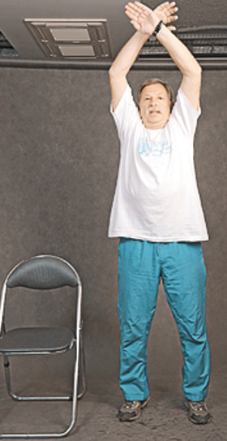
Наклоны головой
И. п. – стоя, ноги чуть шире плеч, руки на поясе. Наклоняем голову влево, вправо, вниз, влево, вправо, вниз. Людям среднего и пожилого возраста не рекомендуется откидывать голову назад. В зависимости от возраста можно выполнить от 5 до 7 повторений этого упражнения.

Вращение плеча
И. п. – стоя, ноги чуть шире плеч, руки к плечам. Вращательные движения в плечевом суставе вперед и назад. 4 поворота вперед, 4 назад. Повторяем 5–7 раз.
Объем и интенсивность выполняемого упражнения каждый регулирует сам. Если вам меньше 62 лет, повторений можно сделать больше.
Круговые вращения тазом
И. п. – стоя, ноги чуть шире плеч. Выполняем круговые вращения сначала влево на счет раз-два-три-четыре, потом вправо – пять-шесть-семь-восемь. Делаем 5–7 повторений. Не надо ни наклоняться, ни прогибаться.
Разминка для коленного сустава
И. п. – стоя, ноги шире плеч, чуть присели, руки – на коленях, спину держим ровно.
Колени сводим-разводим на счет раз-два-три-четыре. 3 повторения. Закончили упражнение – присели на стул.
Сжимание–разжимание кистей
И. п. – сидя на стуле, ноги чуть разведены в стороны. Руки вытягиваем вперед, сжимаем-разжимаем кулаки на счет от 1 до 8, работают только кисти. 3 повторения. Прибавляем скорость. 3 повторения. И еще 2 повторения максимально быстро.
Встряхнули руками, откинувшись на спинку стула.
Дыхательное упражнение.
Наклоны вперед
И. п. – стоя, ноги чуть шире плеч, руки опущены. К каждой ноге делаем по 2 пружинистых наклона. На счет 1–4 наклоняемся вперед, потом к одной ноге, на счет 5–8 – вперед, к другой ноге. Выпрямились, руки на пояс, слегка прогнулись назад. Откидывать голову не надо.
При наклонах не заставляйте себя дотягиваться до пола. Колени можно сгибать. Тот, кто в состоянии сделать только 3–4 повтора, может на этом остановиться, кто может выполнить больше, сделайте 6–7 повторов.
Упражнение «Плавание»
И. п. – стоя, ноги чуть шире плеч, руки опущены. «Плывем» кролем. На счет от 1 до 4 руки идут вперед, потом назад. Амплитуда движений должна быть максимальной. Когда тело размято предыдущими упражнениями, это выполняется легко. Нагрузку получает верхний плечевой пояс.

Упражнение «Ножницы»
И. п. – сидя на стуле, ноги на весу. Разводим-сводим их крест-накрест на счет от 1 до 4. Потом по очереди поднимаем-опускаем вверх-вниз. Делаем 6–8 повторений. Можно держаться за спинку стула. Так мы прорабатываем пресс.
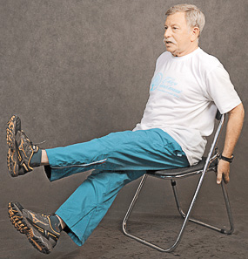
«Боксерский поединок»
И. п. – стоя, в руках – маленькие гантели или пол-литровые пластиковые бутылки с водой.
Встаем в боксерскую стойку, туловище не прогибается ни вперед, ни назад, ноги на ширине плеч, правую руку вытягиваем вперед, левая согнутая и позади правой. Упражнение проводится с разной скоростью. Первый раунд – разведка боем. На счет с 1 до 8 выбрасываем то одну, то другую руку вперед, делаем 3 повторения, второй раунд – чуть быстрее, на счет от 1 до 8, три повторения. И заключительный раунд – самый короткий и эффективный: очень быстро выбрасываем руки на счет до 1 до 7, восьмой удар с замахом – нокаут. Мы победили, теперь можем немножко отдохнуть.
Потягивания
И. п. – сидя на стуле. Берем детский мячик в виде ежика, но можно выполнять упражнение и без него. (С мячом упражнение выполнять сложнее.) Руки с мячом – в замок, вытягиваем их вперед, выворачиваем ладони наружу, тянемся до хруста. Руки, сгибая в локтях, на себя, кисти разворачиваются внутрь, руки выпрямляем в локтях – кисти наружу. Выполняем на счет от 1 до 8. Делаем 5–6 повторений. После окончания упражнения крутим кистями, сомкнутыми в замок, влево и вправо.
Дыхательное упражнение.
Упражнение с эластичной лентой
И. п. – стоя, ноги чуть шире плеч. Руки поднимаем вверх, эспандер растягиваем, заводим за голову, руки отпускаем – ленту перед головой. Выполняем на счет от 1 до 8. В этом упражнении участвуют все мышцы верхнего плечевого пояса.
Подтягивание коленей к груди
П И. п. – сидя на стуле. (Это упражнение лучше делать натощак.) Руки на коленях. Сгибаем правое колено, подтягиваем его к груди, удерживаем рукой 2 секунды, опускаем ногу. Выполняем упражнение на счет от 1 до 8. То же самое с левым коленом. Делаем 8–12 повторений. Это упражнение убирает живот.
Дыхательное упражнение.
Наклоны в сторону
И. п. – стоя, ноги чуть шире плеч, в руках – гантели. Наклоняемся влево – поднимаем правую руку и заводим ее за голову. Наклоняемся вправо – поднимаем левую руку и заводим ее за голову. В каждую сторону делаем наклоны по 2 раза на счет от 1 до 8.
Оттягивание и вращение стоп
И. п. – сидя. Снимаем обувь. Ноги вытягиваем и держим навесу. Держимся сзади за спинку стула. Носки стоп тянем на себя, вытягиваем от себя. Ноги не опускаем. Прикладываем усилие. Делаем 6–8 повторений, а потом круговые вращения стопами то внутрь, то наружу.
Выпады с поворотом
И. п. – стоя, опираясь на спинку стула. Делаем шаг вперед правой ногой, приседаем, сгибаем колено, левая нога вытянута назад и упирается в пол. Потом поворот, меняем ноги и руки, все время опираемся на спинку стула. Вторая рука на поясе. Это помогает держать спину ровной. Туловище перпендикулярно полу, не сутулимся, не гнемся. Раз, два – поворот, три-четыре – поворот. Повторяем 6–8 раз.
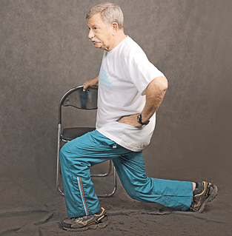
Отжимание от спинки стула
И. п. – стоя, лицом к спинке стула. Сгибаем-разгибаем руки в локтевом суставе под весом собственного тела. Спина и ноги находятся на одной прямой. Упираемся в пол носками ног. Когда молодые люди отжимаются от пола, они должны поднимать 80% своего веса. Людям старшего возраста это трудно. От стула они поднимают от силы 18–20 кг.

Это упражнение надо выполнять аккуратно и недолго. У кого-то в прошлом мог быть перелом, у кого-то – слабые руки.
Считаем от 1 до 8. Делаем один заход.
Самомассаж
И. п. – сидя, ноги немного разведены, руки на коленях. Кончиками пальцев, прикладывая небольшое усилие, массируем круговыми движениями затылок. Поднимаемся выше – к теменной области. Потом массируем лоб над бровями – от центра к вискам. Опускаемся чуть ниже – к надбровным дугам. Гладим лицо от носа к вискам. Круговыми движениями нежно трем виски. Двумя-тремя пальцами массируем нос. Идем от крыльев к переносице. Затем круговыми движениями массируем щеки, подбородок. А теперь – легкие похлопывания под подбородком. И приступаем к массажу ног. Самое важное – мы сами регулируем, какие усилия будем прикладывать.
Массируем двумя руками снизу вверх икроножные мышцы, поднимаемся выше, чуть-чуть приподнимаем бедро и массируем мышцы задней поверхности бедра. Также другую ногу. Потом слегка бьем по мышцам ребром ладони. Все делаем с улыбкой.
Наклоны к колену
И. п. – сидя на стуле. Положите ногу на ногу так, чтобы щиколотка одной ноги прижалась к колену другой, ногу придерживаем руками. Медленно наклоняемся и удерживаем это положение несколько секунд. Меняем ноги. Наклоны повторяем 2 раза. Сейчас у нас работают мышцы спины и таза. Может ощущаться напряжение в пояснице.
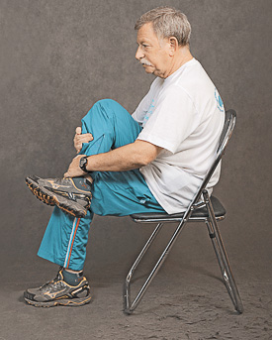
Дыхательное упражнение.
Повороты корпуса
И. п. – стоя, руки на поясе, ноги на ширине плеч, ступни вывернуты носками внутрь. Поворачиваем корпус влево и вправо по 2 раза на счет от 1 до 8. Делаем 6–8 повторений.

Ходьба на прямых ногах
И. п. – стоя, ноги чуть шире плеч. Руки за спиной, согнуты в локтях, кисти на талии. Поднимаемся на носочки и одну ногу чуть-чуть отставляем в сторону. Так пингвины ходят на Южном полюсе. Выполняем упражнение на счет от 1 до 8. Делаем 6–8 повторений.
Расслабление
В заключение – примите позу, которая позволит вам полностью расслабиться. И. п. – сидя на стуле. Ноги вытянуты, руки расслабленно висят, голову наклоняем вперед, сидим так в течение 30–40 секунд, слушаем музыку и отдыхаем.

Приложение 4
Пример раздаточного материала для выполнения в домашних условиях.
ОФП на все группы мышц.
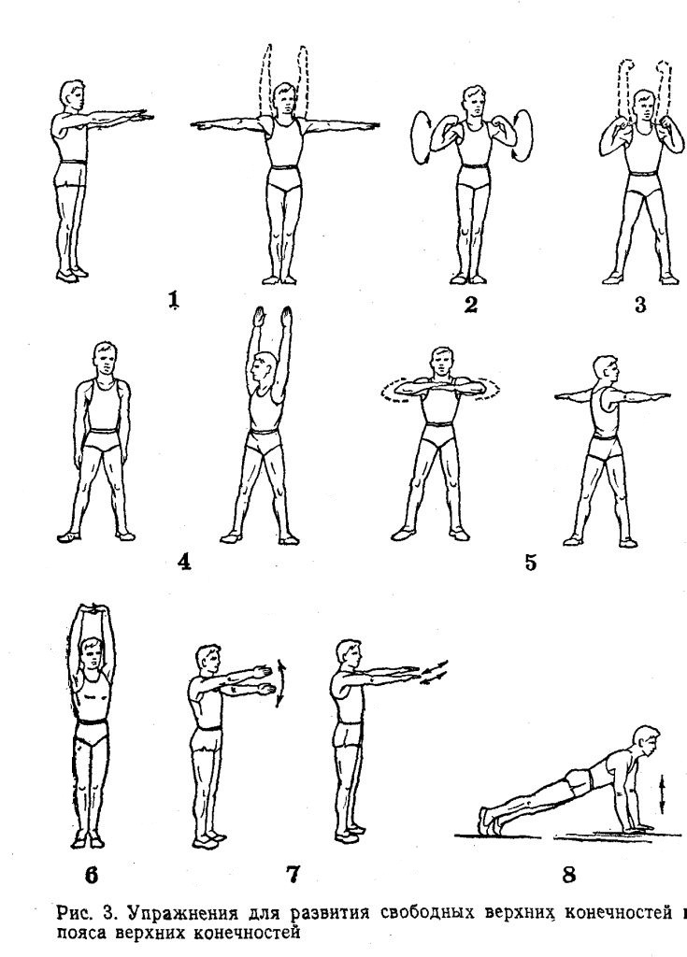

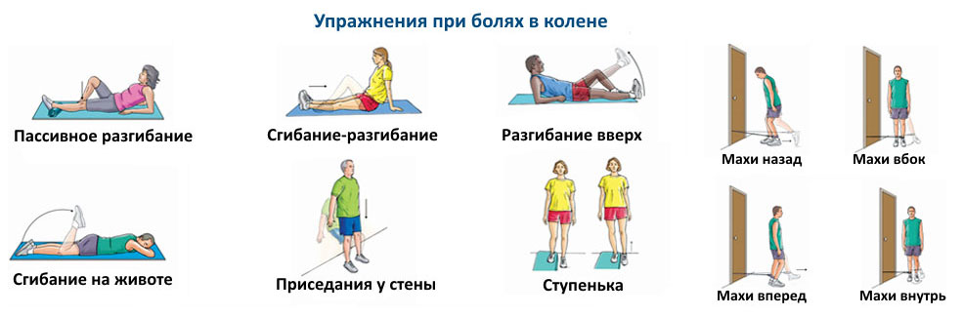

Список используемой литературы:
1. Евсеева, О.Э. Адаптивная физическая культура в геронтологии / О.Э Евсеева, Е.Б. Ладыгина, А.В. Антонова.- М.: Советский спорт, 2010. – с.164
2. Евсеев, С.П. Теория и организация адаптивной физической культуры: учебник. В 2 т. Т. 1: Введение в специальность. История, организация и общая характеристика адаптивной физической культуры / С.П. Евсеев; под общ. ред. проф. С.П. Евсеева. – М.: Советский спорт, 2007. – С. 79-82
3. Солодков, А.С. Физиология человека. Общая, спортивная, возрастная: учебник / А.С. Солодков, Е.Б. Сологуб. – М.: Терра-Спорт, Олимпия Пресс, 2001. – С. 378-381
4. Кучкин, С.Н. Методы оценки уровня здоровья и физической работоспособности: уч. пособие / С.Н. Кучкин. – Волгоград: ВГИФК, 1994. – с.119
5. Комплекс упражнений разработан Павлом Григорьевичем Смолянским – тренером по легкой атлетике.

